Анализ стратегических возможностей и угроз развития инфраструктуры финансирования малых инновационных предприятий в России
Гаврилина Дарья Николаевна
Преподаватель
Московский государственный университет имени М.В. Ломоносова,
факультет Московская школа экономики, Москва, Россия
E-mail: dariagavrilina23@gmail.com

По результатам проведенного анализа стратегических тенденций развития стартапов в России, ключевой слабой стороной малых инновационных предприятий является нехватка финансирования для последующего развития. Изучение и анализ стратегических тенденций развития инфраструктуры финансирования малых инновационных предприятий позволит выявить возможности и угрозы развития данного рынка капитала для формирования более эффективной системы институтов, участвующих в предоставлении финансовых ресурсов малым высокотехнологичным компаниям.
Венчурные инвестиции распределены неравномерно по территории России. Около 80% венчурной экосистемы сосредоточено в Центральном федеральном округе. Около 10% - в Приволжском и в Северо-Западном, менее 10% - в Сибирском федеральном округе. И скорее всего в этих округах инвестиции реализуются также неравномерно, а в ограниченном числе инновационных городов страны, такие как Москва, Санкт-Петербург, Республика Татарстан, Томск и Новосибирск.
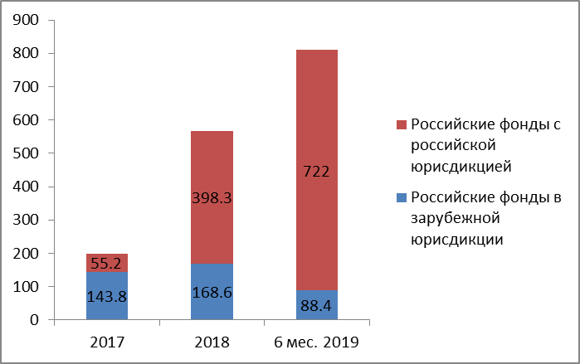
Общая стоимость зарубежных раундов венчурных инвестиций, в которых приняли участие российские фонды, млн. долларов США
Источник: MoneyTreeTM Навигатор венчурного рынка
На Error: Reference source not found представлена динамика общей стоимости зарубежных раундов венчурных инвестиций, в которых приняли участие российские фонды. Причиной тенденции роста данного сегмента рынка венчурных инвестиций является диверсификация инвестиционного портфеля инвестора и его нацеленность на глобальный рынок в условиях низких темпов развития российской экономики.
Структура предложения финансирования на российском рынке венчурных инвестиций не является идеальной. Наблюдается тенденция сокращения предложения капитала на ранней и посевной, начальной стадиях развития стартапов. Из иллюстраций также видно, что большие объемы венчурных инвестиций реализуются на стадии расширения проектов, несмотря на то, что количество венчурных инвестиций на посевной и начальной стадиях самое высокое. Это связано с тем, что венчурные фонды не готовы вкладывать большие объемы финансирования на самых ранних этапах развития старатапов ввиду сопряженного с ними большого риска.
Область инвестиций на ранних стадиях развития малых инновационных предприятий наименее развита в России. В то время как опыт развитых европейских стран и США демонстрирует положительное влияние и огромную значимость ангельских инвестиций в развитие инновационного потенциала экономики.
Стратегические тенденция последних лет — ангельские инвестиции состоятельных лиц, технологических предпринимателей, членов команд венчурных фондов. А также ряды активных бизнес-ангелов пополнили представители крупного бизнеса. При этом до сих пор большая часть бизнес-ангелов (около 65%) инвестируют в Москве. Сделки продолжают структурироваться в зарубежном праве — в российской правовой зоне инвесторы видят сложности, связанные с их защитой как акционеров, а также с защитой интеллектуальной собственности финансируемых компаний.
Многие бизнес-ангелы стали предпочитать зарубежные проекты российским. По их мнению зарубежные проекты рассчитаны либо на рынок США, либо на рынок Юго-Восточной Азии, либо на мировой рынок. Около 15% бизнес-ангелов имеют портфель инвестиций, состоящий из более чем половины зарубежных проектов, около 78% из них сделали ставку на рынок CША.
Развитие инфраструктуры финансирования малых инновационных предприятий особенно на ранних стадий зависит от восстановления благоприятного инвестиционного климата, перспектив и успешных стратегий «выходов» из сделок для бизнес-ангелов и повышения прозрачности российского рынка инвестиций ранних стадиях в стартапы.

